**odsun_silnice2x_hranice (2)**

-odsun značky silnice III.tř a hranice od značky dálnice (redukce počtu – dva pruhy, jedna značka)

-odsun o tloušťku značky, světlost a značku mostu

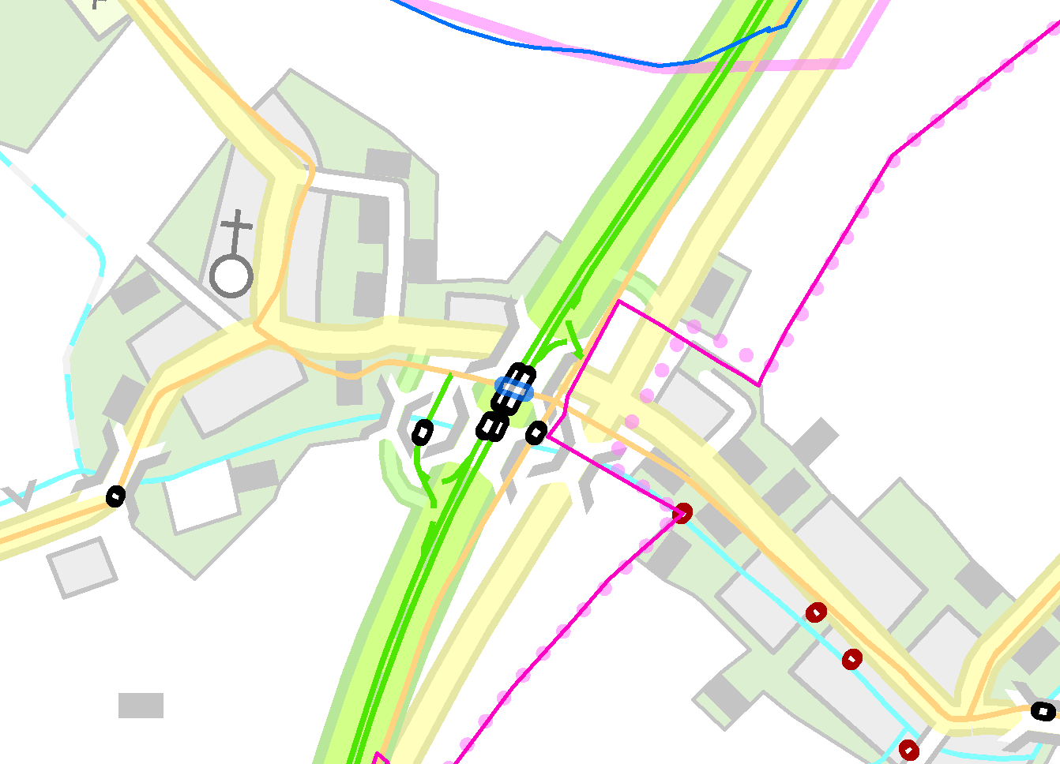

**odsun_silnice_stupne**

-odsun značky terénního stupně od značky dálnice (redukce počtu – dva pruhy, jedna značka)

-odsun značek mostů od sebe na světlost

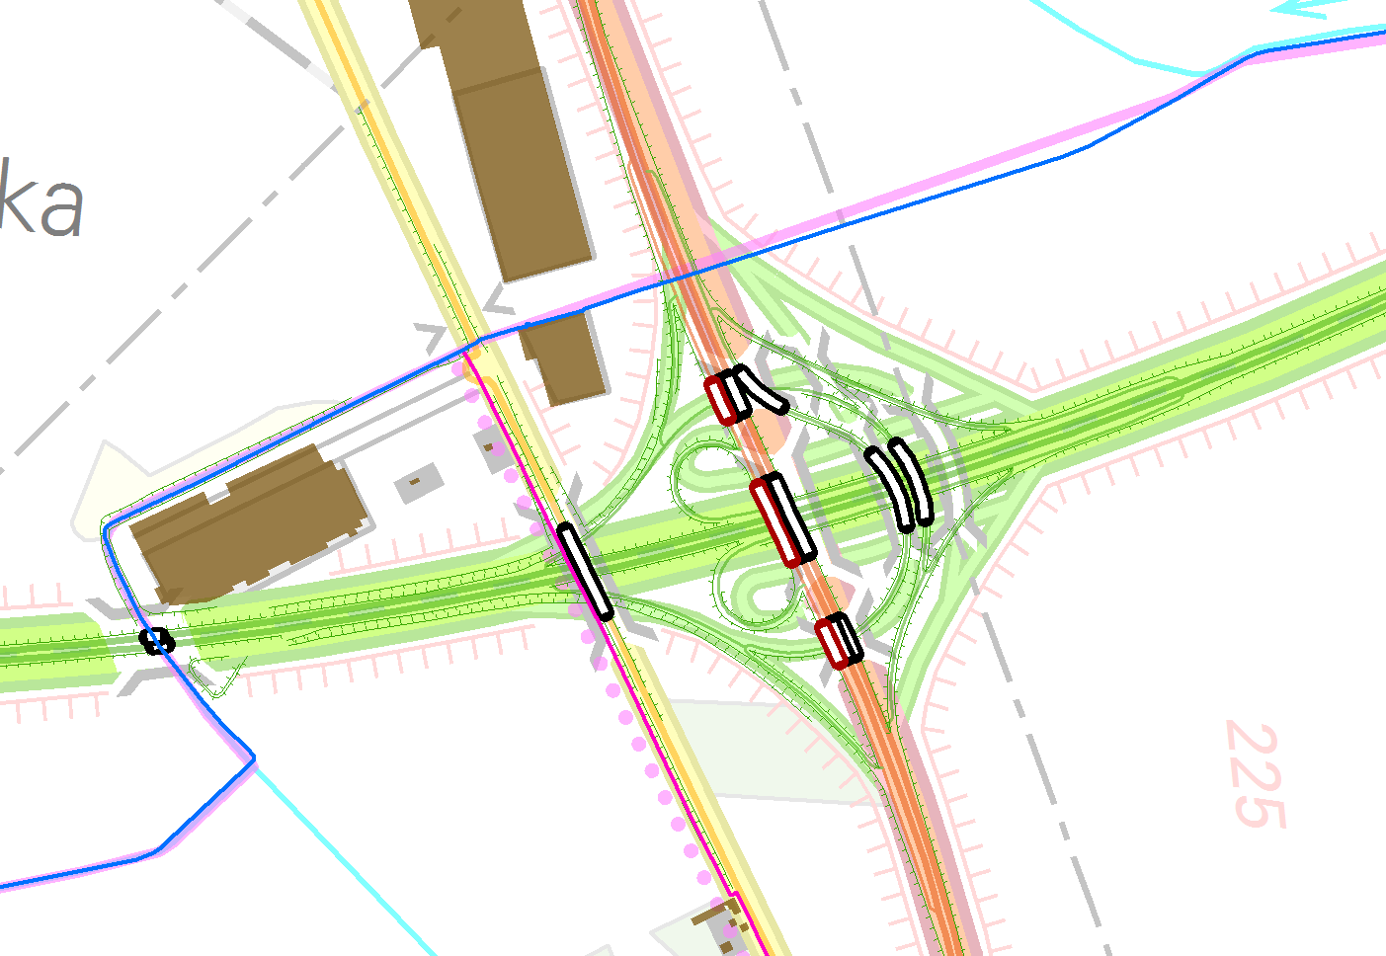

**odsun_silnice2x_hranice**

-odsun značky silnice III.tř. a hranice od značky dálnice (redukce počtu – dva pruhy, jedna značka)

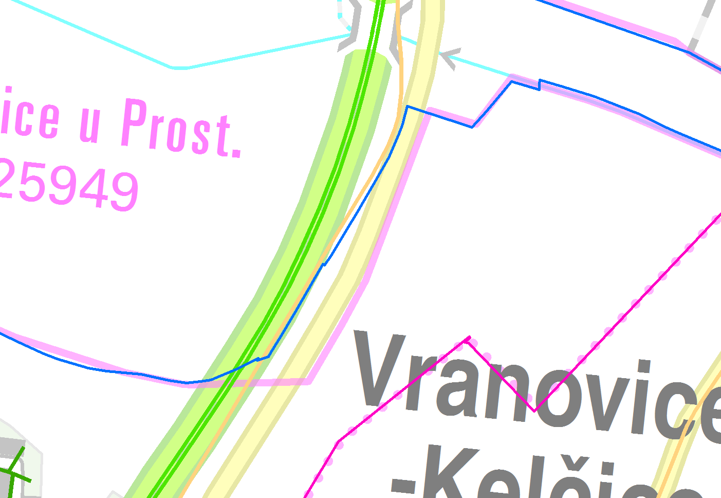

**redukce počtu_zeleznice**

-redukce počtu železničních vleček

-zobrazují se prvky delší než 500 m, větší počet linií s přibližně stejným průběhem se generalizuje do jedné značky

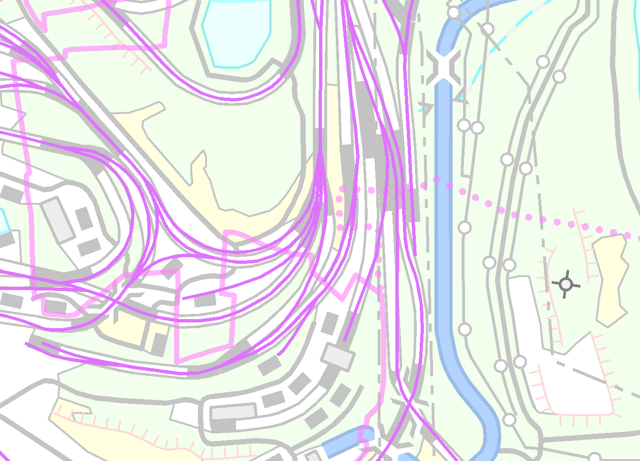

**redukce počtu_vysílač_kóta**

-vysílač, rozhledna, vrcholová kóta příliš blízko

-odsun rozhledny a vysílače na světlost, kóta viditelnost nezobrazuje se (zobrazena pouze výška kóty)

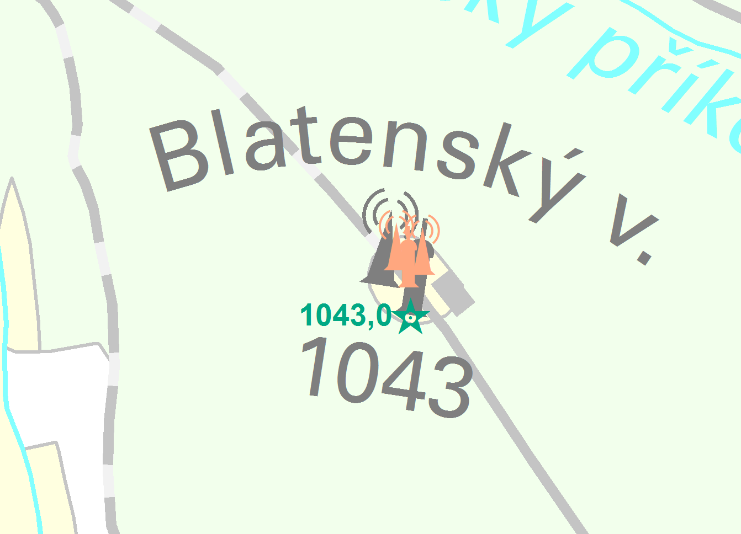

**redukce počtu_odsun_jeskyně**

-zobrazeny jeskyně se jménem, nepojmenované zgeneralizovány do menšího počtu nebo nezobrazeny

-odsun značky jeskyně od silnice

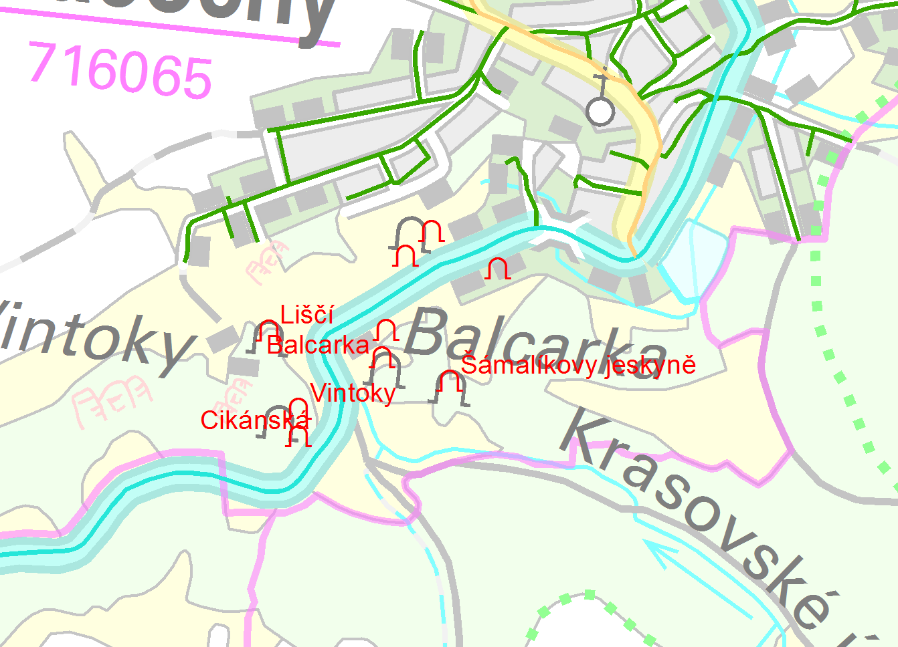

**vyhlazení linie_vodní tok**

-zjednodušení tvaru vodního toku

- odsun značek železnice, tok, silnice, propustek na světlost značek

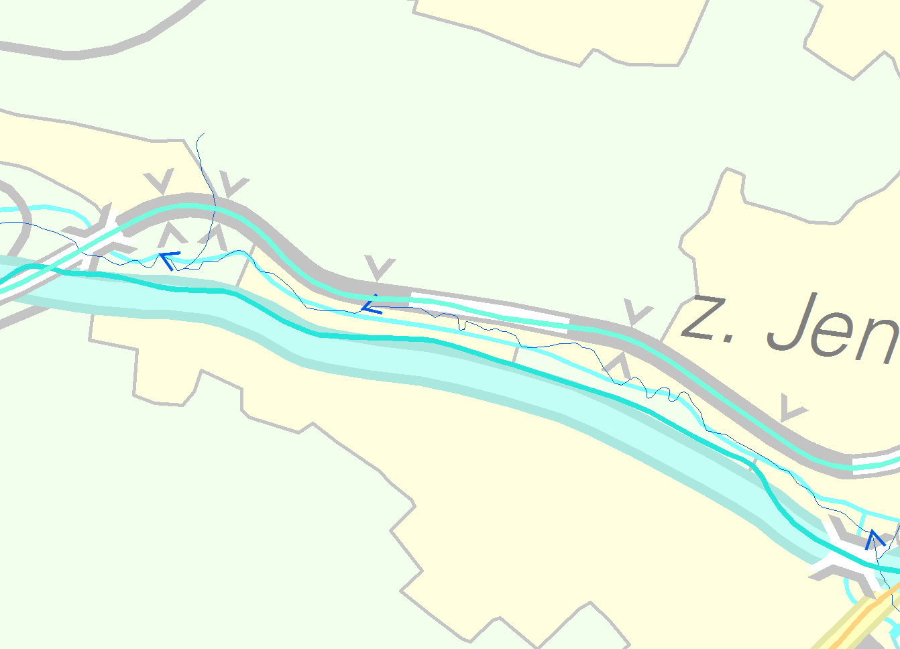

**generalizace_velikost_plocha**

-malé plochy vegetace jsou zahrnuty do okolní plochy

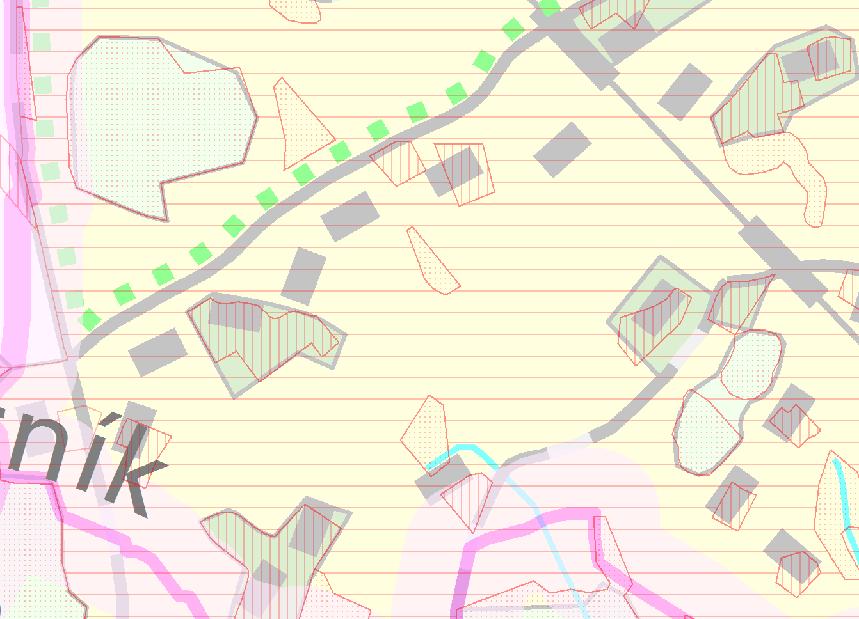

**sloučení malých ploch do větší**

-sloučení podměrečných vodních ploch do jedné plochy, jednotlivé plochy dohromady jsou významný prvek

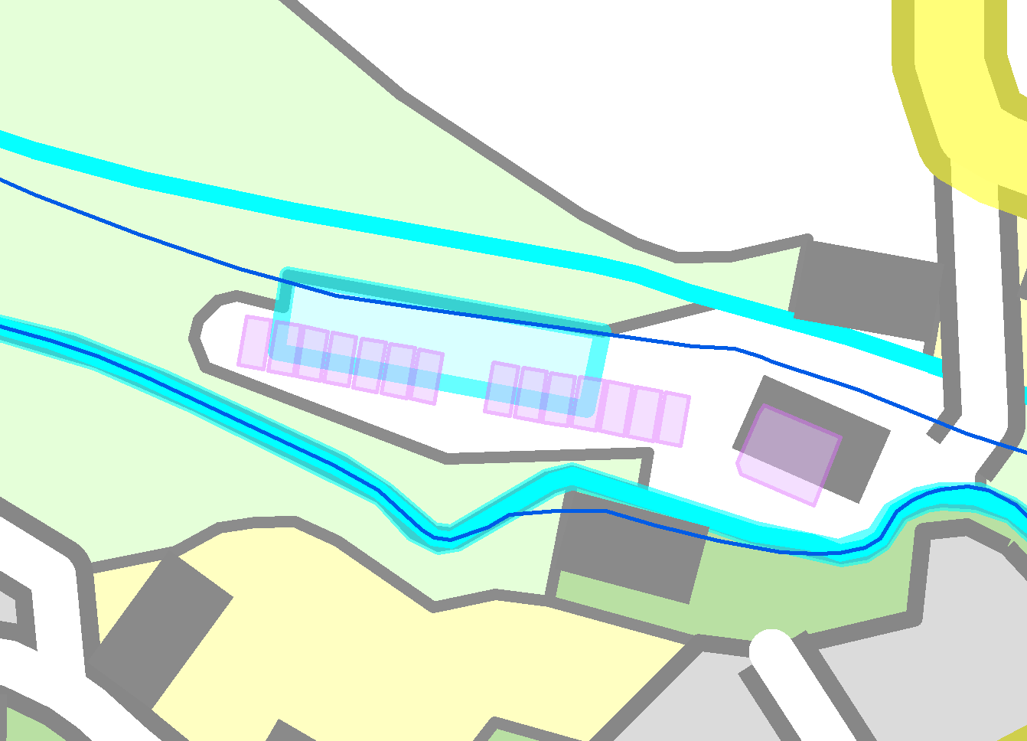

**bloková zástavba_souvislá**

-souvislá, hustá zástavba sloučena do bloků zástavby

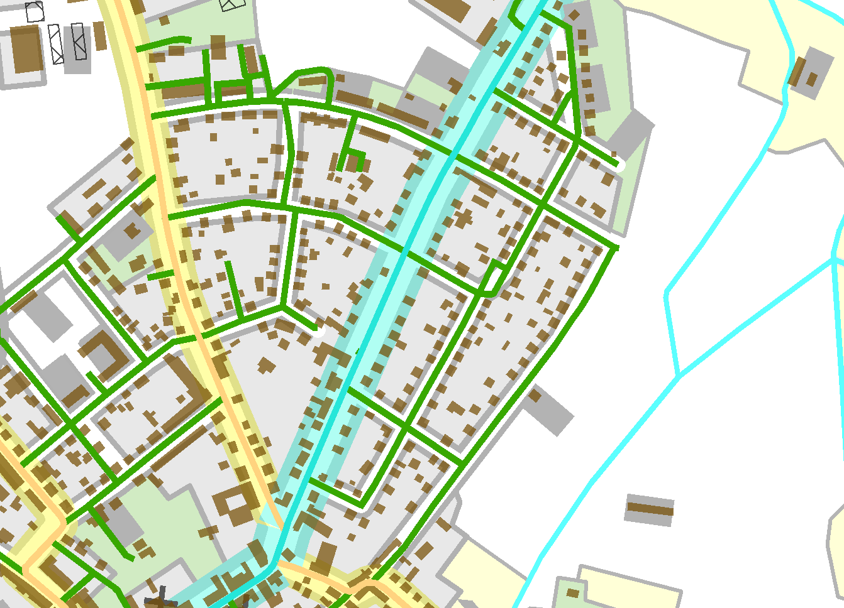

**nesouvislá zástavba**

-budovy nesouvislé zástavy, skupinky nebo jednotlivé objekty nahrazeny bločkem

